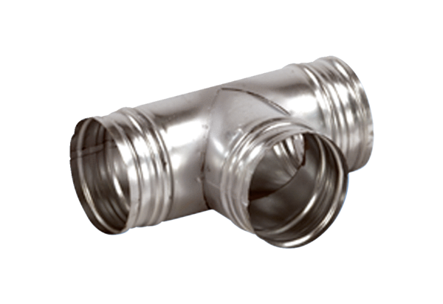Abzweigstück 90° AB 125-160Verpackungseinheit: 1 StückSortiment: K
Artikelnummer: 0055.0357Hersteller: MAICO

